基隆市仙洞國民小學113學年度推動網路交友教育宣導活動成果
辦理日期 | 113年09月18日 | 辦理地點 | 活動中心
參與人員 | 基隆市刑大、全校師生 | 參與人數 | 155人
活動主題 | 榮幸邀請基隆市刑大婦幼隊陳警官到校宣導網路交友注意防範事項。
活動內容  (100字以內) | 1.基隆市刑大婦幼隊宣導網路交友,以及自我隱私保護。  2.向全校學生宣導網路交友陷阱,謹慎小心注意個人隱私及勿傳送私密照。
活動照片 | 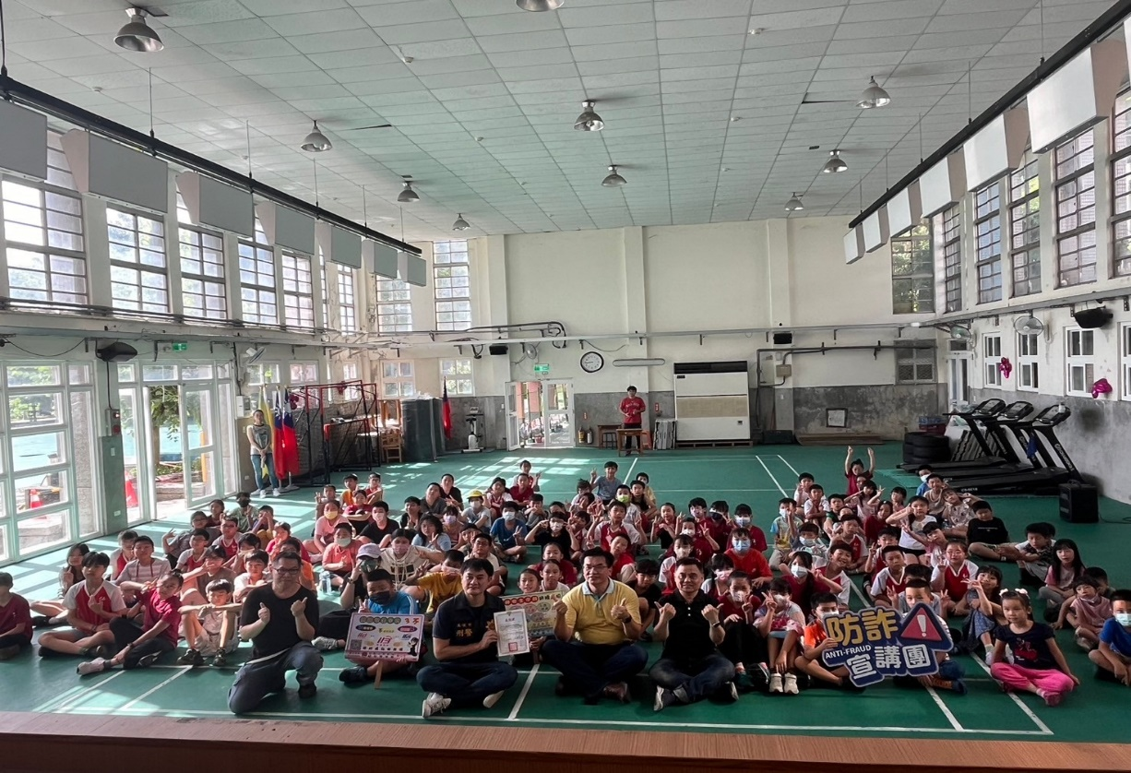
 | 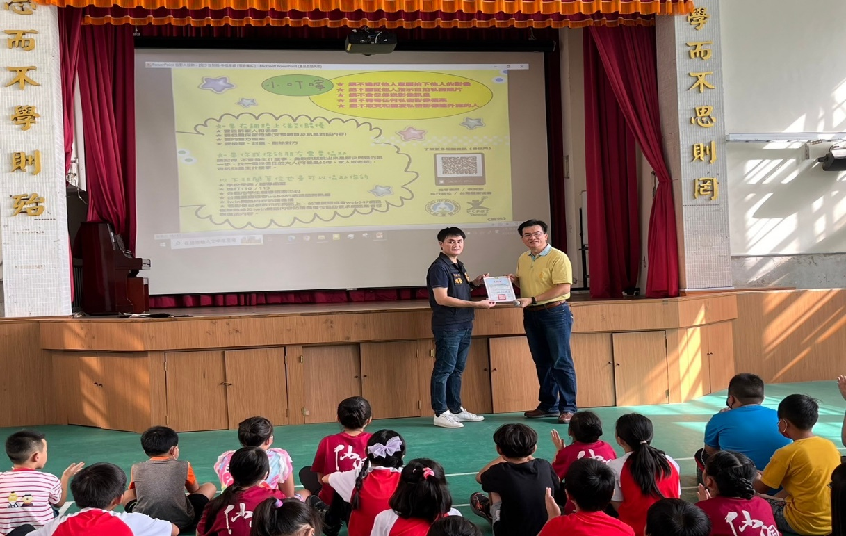
基隆市仙洞國民小學113年度推動網路交友教育宣導活動成果
辦理日期 | 113年 09月18 日 | 辦理地點 | 創客教室
參與人員 | 基隆市刑大、全校師生 | 參與人數 | 155人
活動主題 | 榮幸邀請基隆市刑大婦幼隊陳警官到校宣導網路交友注意防範事項。
活動內容  (100字以內) | 1.基隆市刑大婦幼隊宣導網路交友,以及自我隱私保護。  2.向全校學生宣導網路交友陷阱,謹慎小心注意個人隱私及勿傳送私密照。
活動照片 | 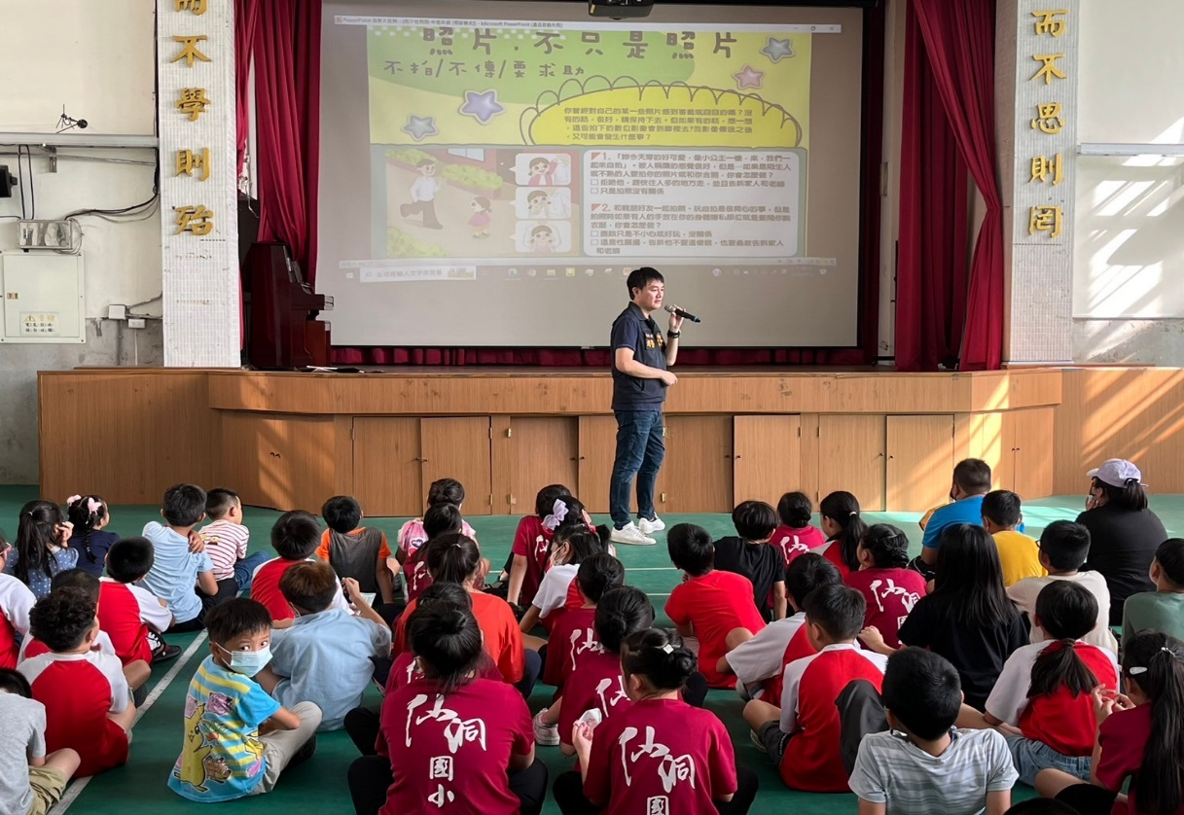
 | 